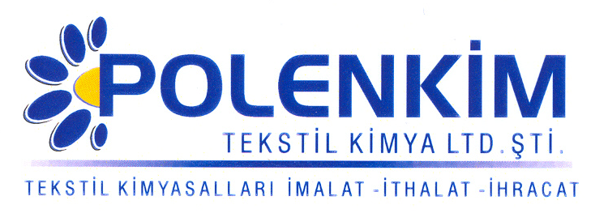

POLENGAL DFT

Polengal DFT, dispers boyalı kumaşlarda yüzey düzgünlüğü sağlamak, özellikle doğal taş ve haki renklerde kullanılmak üzere geliştirilmiş yüksek konsantrasyonlu bir üründür.

KARAKTERİSTİKLER

Yapısı : Uzun zincirli co-polimerlerin sinerjik bir kombinasyonudur
Görünüş : Kahve viskoz likit
İyonite : Noniyonik / Anyonik
Çözünürlük : Su ile her oranda karışır.

ÖZELLİKLERİ

- Polengal DFT, yapısı itibari ile PES kumaş ve karışımlarda bütün renklerde kullanıma uygundur. Solgun renklerden koyu renklere, kolay renklerden taş rengi ve haki gibi zor renklere kadar rahatlıkla kullanılır.
- Polengal DFT, fikse olmamış boyalarda termomigrasyon haslığını anlamlı derecede arttırır.

KULLANIM ALANLARI VE ŞEKLİ

Tavsiye edilen miktar, renk derinliğine göre değişmekle beraber ;

Kullanım Miktarı :

Boyama : 0,30 - 1,00 gr/lt
Egalizatör : 1,50 - 3,00 gr/lt verilmesi tavsiye edilir.

SAKLAMA KOŞULLARI

Sıcaktan, nemden ve soğuktan korunduğunda orijinal ambalajında en az 6 ay özelliklerini muhafaza eder.

Teknik bültenlerimizde yer alan bilgi ve açıklamalar, tamamen ürünün kullanım koşulları ve metotlarının anlaşılması ile ilgili olup, uygulamada ortaya çıkabilecek olan farklılıklar için bağlayıcılık oluşturmaz.
_______________________________________________________________________________
Tel: (0224) 211 33 36 (pbx) Fax: (0224) 211 37 95 BUTTİM (Bursa Uluslararası Tekstil Ticaret Merkezi) B Blok Kat:5 No:1423 www.polenkim.com

